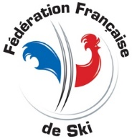
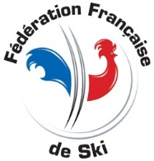
CANDIDATURE
CALENDRIER NATIONAL SKI DE FOND POPULAIRE
Date limite de retour : 15 mai

ORGANISATEUR

Structure support :
Responsable :
Adresse :
Téléphone :
Mail :

Nom de l'épreuve :
Lieu :

COURSES PROPOSEES (remplir une ligne par course et par distance)

Rappel : - Seules les courses pour des catégories U17 à vétérans et pour des distances supérieures ou égales à 15 km (hommes) et 10 km (dames) sont déclarables au calendrier national.
- Pour les courses des catégories et distances inférieures (U15, U13, U11), il faut faire une inscription au calendrier régional.

Date | Distance | Style | Catégories
 |  |  | Hommes | Dames

L’inscription au calendrier national n’est pas systématique. Le formulaire d’inscription au calendrier national devra arriver impérativement pour le 15 mai validé par le BTR et transmis par le Comité de Ski.

En outre, l’organisateur devra respecter les critères suivants établis sur l’année précédente :
- Formulaire d’inscription au calendrier national validé par le BTR et transmis par le Comité de Ski pour le 15 mai
- Gestion efficace des inscriptions.
- Transmission rapide et conforme des résultats
- Prise en compte du rapport du Délégué Technique

L’organisateur s’engage à respecter la réglementation en vigueur et à verser les droits d’inscription au calendrier (70 €) à réception de la lettre de confirmation.

Signature du Club organisateur : Signature du Comité de ski :

Ce formulaire est à renvoyer :
- à votre comité de ski qui le visera et le transmettra à la FFS et à Anaël HUARD
- choffelinck@ffs.fr et anaelhuard@yahoo.fr

